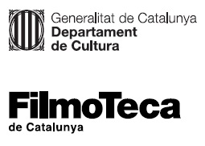 |  |  | 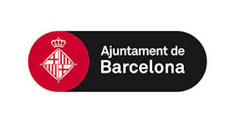

Nota de premsa

Mapping inspirat en Chomón a la façana de la Filmoteca

La façana de la seu del Raval de la Filmoteca es transformarà amb la intervenció d’aquest reconegut estudi d’arts visuals, amb un mapatge d’imatges inspirat en l’univers Chomón
‘Segundo de Chomón: El cinema de la fantasia’, reinterpretat per Hamill Industries, forma part de la programació de LLUM BCN Festival d’Arts Lumíniques 2021
L’acció tindrà lloc divedres 5, dissabte 6 i diumenge 7 de novembre, en sessions contínues de 19.00 a 22.30 h, a la plaça de Salvador Seguí

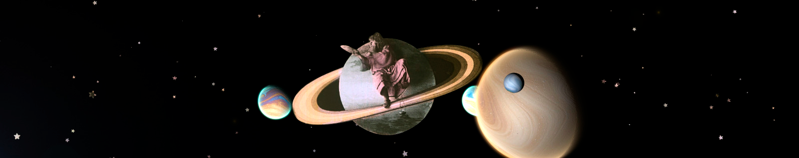

Segundo de Chomón: El cinema de la fantasia, reinterpretat per Hamill Industries és un exercici de revisió en clau contemporània dels interessos i maneres de fer del cineasta pioner. La peça pren com a punt de partida alguns dels recursos visuals que millor representen l’estil de Chomón: l’interès per l’exploració de les arrels de la tècnica de filmació, el disseny i construcció d’eines pròpies per a desenvolupar els seus projectes, així com l’exploració d’efectes pràctics per a explicar i reforçar la narrativa del seu imaginari fantàstic.
L’estudi audiovisual creatiu Hamill Industries barreja l’enginyeria física, el disseny d’il·luminació, la imatge en moviment i la programació visual per explorar noves maneres de representació de la llum i el so. El seu innovador llenguatge es basa en l’experimentació i la mescla de tècniques emergents i tradicionals, una aproximació amb moltes ressonàncies a l’univers de Segundo de Chomón.
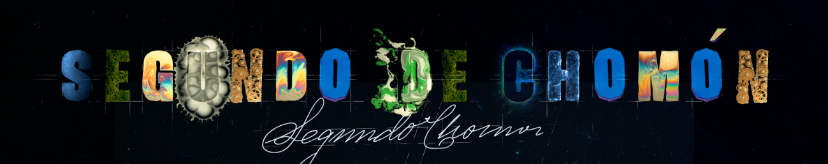

A partir de la recerca artística i tecnològica, Hamill Industries construeix els seus propis artefactes i invents per combinar efectes digitals i analògics de maneres completament inesperades. En aquesta peça, fan una immersió en les eines utilitzades per Chomón i les seves innovacions cinematogràfiques quant a color, efectes especials i animació i les rellegeixen amb el seu estil personal, posant de manifest l’efecte i el truc, l’estètica i la tècnica.

Hamill Industries
L’estudi d’arts visuals Hamill Industries està format pels artistes i realitzadors Pablo Barquín i Anna Diaz. El seu innovador llenguatge es basa en l'experimentació i la mescla de tècniques emergents i tradicionals. Se situen en la barreja de l'enginyeria física, el disseny d’il·luminació, la imatge en moviment i la programació visual per a explorar noves maneres de representació de la imatge, la llum i el so. El resultat de la seva pràctica ens aproxima a noves dimensions creatives, experiències visuals poètiques i divertides que mesclen la tecnologia digital i analògica amb l’artesania.
Hamill Industries ha desenvolupat el seu treball en diversos mitjans, com la publicitat, els vídeos musicals, les instal·lacions artístiques o la performance. Les seves peces han tingut reconeixement internacional i s’han publicat en mitjans com Motionographer, Deezen, The Creators Project, i han rebut premis com el GRAN LAUS 2020, Laus d’or 15’ i Starts Prize Award ‘16. Des de 2015 han participat en les gires de Floating Points creant els seus hipnòtics espectacles visuals. Han presentat els seus treballs a festivals com ARS Electronica o Sónar i al museu The Barbican de Londres, i han treballat per a marques com Maserati, O2, Converse o Diesel.

Més informació al web de LLUM BCN

Amb la col·laboració de l’Institut de Cultura de Barcelona-Ajuntament de Barcelona i la Fundació Damm.

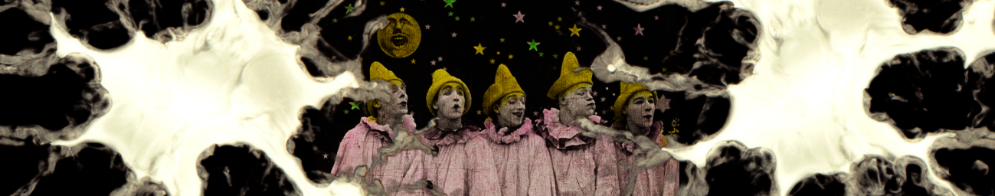

Sessió especial Hamill Industries
Divendres 26 / 19.30 h Sala Laya
Els creadors del mapping commemoratiu de l’Any Chomón compartiran el seu procés creatiu en una sessió especial en que mostraran de quina manera han connectat amb el Chomón tècnic i artista.

Captures d’imatge del mapping per descarregar AQUÍ.
Fotogrames de les pel·lícules de Chomón per descarregar AQUÍ.
Vídeos de les pel·lícules de Chomón per descarregar AQUÍ.

